**國文學科中心高中高職寫作學習網站各校作品選登**

**民國101年3月份推薦作品**

**推薦老師：**劉芳瑜

**學生姓名**：劉俐君

**學校全名**：建台高中

**就讀班級**：二年戊班

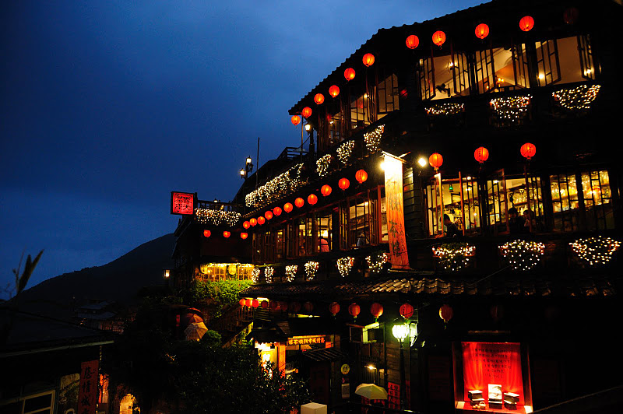

**秦樓楚館**

天色漸暗，蔚藍的天空隨著西沉的太陽離去，黑夜猖狂地襲捲這車水馬龍的城市，白日裡安睡的老房屋一個接著一個的睜開眼，一時之間，燈火閃爍。

妳虛掩著門，借著門縫的罅隙看盡世間的人情冷暖，胭脂水粉、鶯聲燕語竄入妳的鼻、滲入妳的眼或高傲或自嘲的妳勾起笑，看著後被們的欲擒故縱、倚門賣笑，妳挑起眉，回憶著以往擦著廉價胭脂假笑拉客的情景。

在入樓前妳是小家碧玉，入樓後妳是飄茵墮溷，直到現在的人老珠黃，時間就像斷了線的風箏，眨眼之間，就隨風而逝，追也追不回，眨眼前的羞花閉月，眨眼後只剩風韻猶存，妳枕過甜言蜜語，睡過花言巧語，穿梭一段又一段的虛情假意，卻從未見識過人們口中的真心實意。

夜，進入了精華，妳聽著曾經的恩客和後輩們的嬉戲打鬧，諷刺性的紅了眼眶，罷了、罷了、罷了，妳不早在踏入這個圈子的那一刻起就做好了此番覺悟？

只是在夜深人靜的時候不免想著，那曾說過「三千世界鴉殺盡，與君共寢到天明」的男子是否也曾在孤單寂寞時想起妳呢？

**劉芳瑜老師講評**

1. 本文為平日習作「照片作文」之佳作。「照片作文」練習的用意在於(一)運用視聽嗅觸等摹寫技巧將實景敘述出來；(二)練習掌握環境的氛圍；(三)由實化虛，進入心境之描寫。本文即能掌握這三點，以黑夜下的紅黃燈火的氛圍虛構出一段煙花女子沉淪的自白，創意無限。
2. 文字掌握能力極佳，映襯對比亦用得極為恰當，足為寫作楷模。